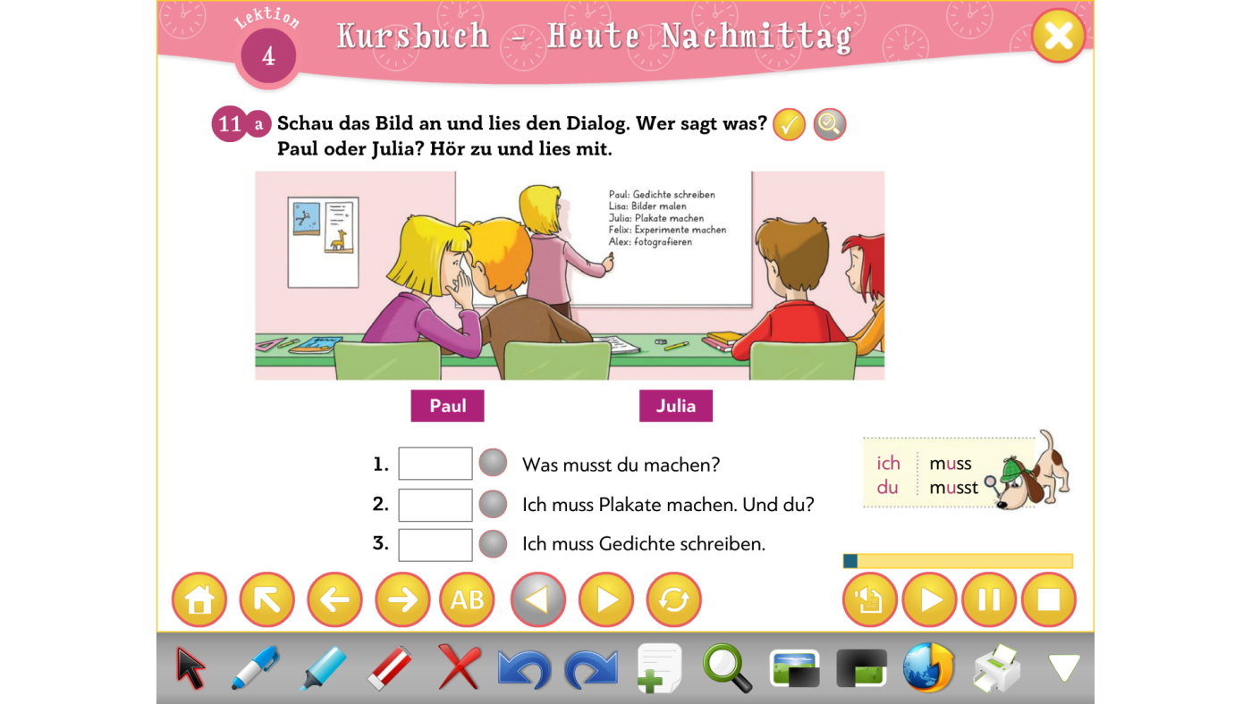

Εδώ θα μάθουμε ένα ακόμα Modalverb, το müssen.